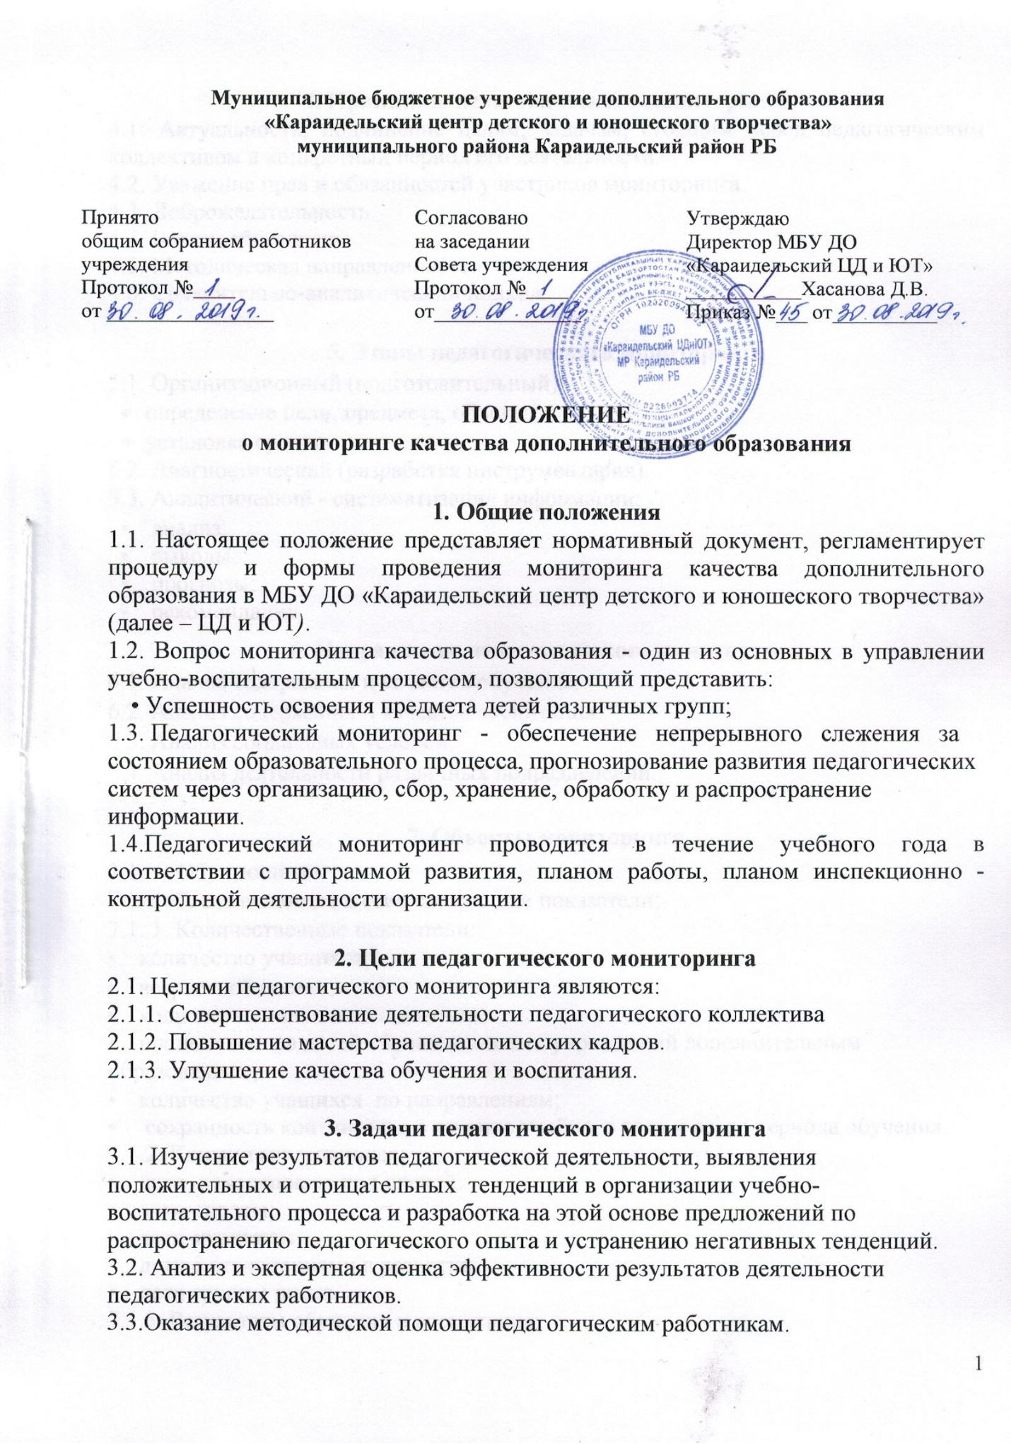

4. Принципы педагогического мониторинга

4.1. Актуальность, подчинение целям, задачам, стоящим перед педагогическим коллективом в конкретный период его деятельности.

4.2. Уважение прав и обязанностей участников мониторинга.

1. Доброжелательность.
2. Взаимообогащение

4.5. Методическая направленность.

4.6. Сравнительно-аналитический подход.

5. Этапы педагогического мониторинга

5.1. Организационный (подготовительный):

* определение цели, предмета, объекта;
* установка сроков.

5.2. Диагностический (разработка инструментария).

5.3. Аналитический - систематизация информации:

* анализ;
* выводы;
* прогнозы;
* рекомендации.

6. Направление педагогического мониторинга

6.1. Анализ содержания и качества обучения.

6.2. Анализ содержания и качества воспитания.

6.3. Анализ социальных условий.

6.4. Анализ деятельности различных подразделений.

7. Объекты мониторинга

7.1. Обучающиеся

Этот объект включает в себя следующие показатели:

7.1. 1. Количественные показатели:

* количество учащихся;
* возрастной состав;
* количество мальчиков и девочек;
* процент охвата детей образовательных учреждений дополнительным образованием;
* количество учащихся по направлениям;

• сохранность контингента в течение учебного года и всего периода обучения.

7.1.2. Контингент учащихся:

* дети, находящиеся под опекой;
* дети-сироты;
* дети-инвалиды;
* дети с отклонениями в развитии;
* дети группы риска.

7.1.3. Результаты обучения и воспитания:

* уровень сформированное знаний, умений, навыков
* уровень воспитанности
* участие обучающихся в конкурсах, соревнованиях, выставках различного уровня

7.2. Педагоги:

Анализ выполняется по показателям:

* дети-инвалиды;
* дети с отклонениями в развитии;
* дети группы риска. Результаты обучения и воспитания:
* уровень сформированное знаний, умений, навыков
* уровень воспитанности

• участие обучающихся в конкурсах, соревнованиях, выставках различного уровня

7.3. Педагоги:

Анализ выполняется по показателям:

Удовлетворенность педагога профессиональной деятельностью. Уровень методических затруднений. Анализ заболеваемости.

Количественные показатели состава педагогов.

Оценка эффективности профессиональной деятельности педагога

7.4. Родители:

7.4.1. Количественные показатели социального состава семей:

общее количество семей;

полные семьи;

неполные семьи;

трудные семьи:

многодетные семьи; образовательный уровень семьи.

7.4.2. Социологические исследования социального заказа семей.

7.5. Администрация:

Анализируется профессиональный уровень знаний, умений и продуктивность управленческой деятельности.

7.6. Программно-методическое обеспечение:

Анализируется уровень программно-методического обеспечения.

7.7.Материально-техническое обеспечение:

Анализируется техническое и методическое обеспечение кабинетов.

7.8. Социум:  
Анализируется:

* Социологические исследования социального заказа общества.
* Внешняя коммуникативная сеть.

7.9. Различные подразделения

7.9.1. Анализируется результат деятельности различных подразделений:

* методический совет;
* творческие группы;
* школа педагогического мастерства;
* стажерские площадки.

7.9.2. Удовлетворенность педагога профессиональной деятельностью

7.9.3.Уровень методических затруднений.

1. Анализ заболеваемости.
2. Количественные показатели состава педагогов.
3. Оценка эффективности профессиональной деятельности педагога

**8. Инструментарий педагогического мониторинга**

8.1. Тестирование.

8.2 .Творческий зачет.

1. Зачет по контрольным нормативам.
2. Анкетирование.
3. Опрос.
4. Анализ результатов участия в конкурсах и соревнованиях различного уровня.
5. Наблюдения.
6. Социометрия.